шифр

6 класс.
Открытая городская олимпиада по искусству (МХК)
2017 год
Очный этап

Задание 1 – 45 баллов | Задание 2 - 5 баллов | Задание 3 - 16 баллов | Задание 4 - 30 баллов | Задание 5 - 10 баллов | Задание 6 - 36 баллов | Общее количество - 142 балла

Задание 1 (45 баллов). Задание на соотнесение звучания и изображения.
1.1. Внимательно рассмотрите данные иллюстрации, мысленно определите их настроение и образ, затем познакомьтесь с заданиями и материалами таблиц ответов. После чего во время первого звучания трёх музыкальных фрагментов заполните таблицу №1, указывая автора и название произведения, его жанр. Опишите средства музыкальной выразительности.
1.2. Во время повторного звучания трёх музыкальных фрагментов заполните таблицу№2, соотнеся звучание каждого фрагмента с одним из данных изображений. Объясните выбор иллюстраций, кратко описав образ и художественные средства, использованные при создании каждого изображения.
А 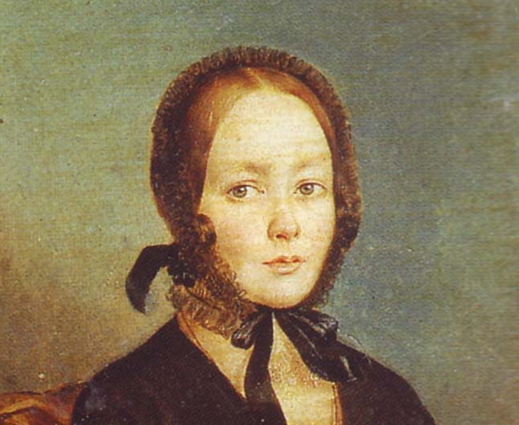
художник А. Арефов-Багаев

Б 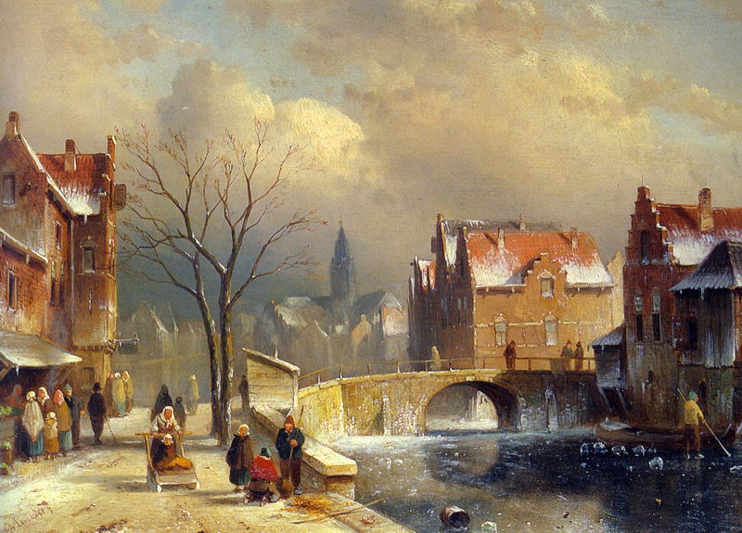
художник Шарль Анри Жозеф Лейкерт
В 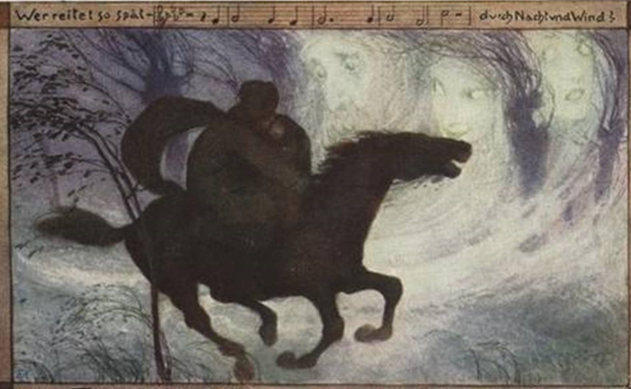
художник Густав Генрих Неке

Таблица ответов №1
Вопросы, задание | Музыкальный фрагмент №1 | Музыкальный фрагмент №2 | Музыкальный фрагмент №3
Композитор
Название
Музыкальный жанр
Выразительные средства звучащего фрагмента

Таблица ответов №2
Подбор соответствий | Аргументы подбора (Объяснение выбора иллюстрации при помощи характеристики образа и художественных средств изображения)
Музыкальный фрагмент №1-
- иллюстрация
__________ (впишите букву)
Музыкальный фрагмент №2-
- иллюстрация

________
(впишите букву)
Музыкальный фрагмент №3-
- иллюстрация

________
(впишите букву)

Задание 2. (5 баллов)
Перед вами высказывания. Если вы согласны с высказыванием, то напишите «ДА», если не согласны - «НЕТ».
- Существует взаимосвязь формы головного убора богатыря и формы купола православного храма _____ .
- Картина И.Грабаря «Февральская лазурь» относится к бытовому жанру _____.
- Ряд гармонически взаимосвязанных оттенков цвета, используемых при создании художественных произведений, называется гамма ______.
- Перу русского композитора А.Алябьева принадлежат замечательные романсы «Соловей», «Нищая», «Колыбельная Ерёмушке». ______ .
- Графические материалы - это карандаши (чернографитные, цветные, акварельные, пастельные), пастель (сухая, масляная), соусы, сепия, мелки, уголь. ______.
Задание 3. (16 баллов)
Перед вами список искусствоведческих терминов. Впишите буквы вместо пропусков. Объясните значения трёх терминов по выбору.
термин | объяснение значения
П_П_РУС
Ш_Д_ВР
_ППЛ_КАЦИЯ
С_НАТА
_ЛЛ_Г_РИЯ

Задание 4. (30 баллов)
Рассмотрите фотографии. Ответьте на вопросы и выполните задания:

1. Определите страны, которым принадлежат данные архитектурные объекты:
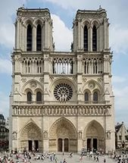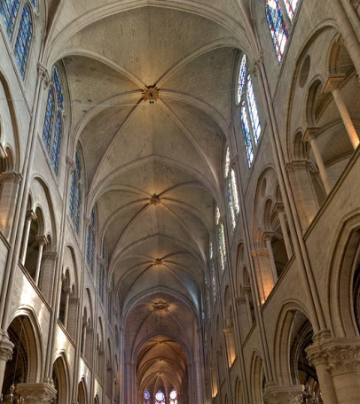  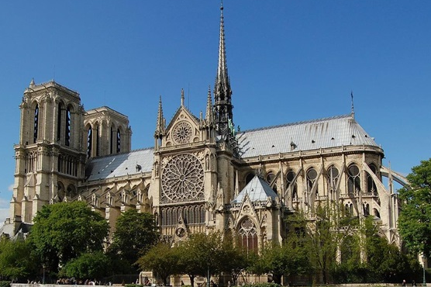  Название страны: | 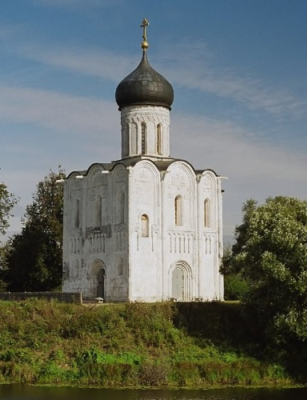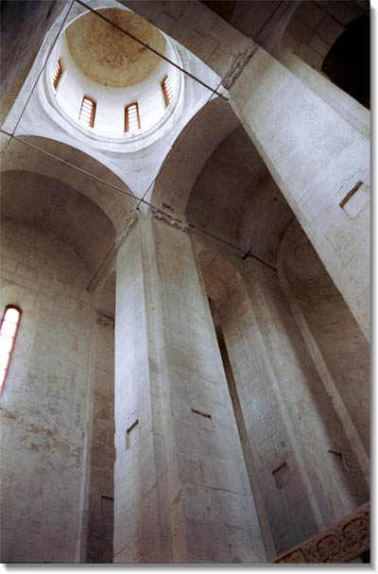  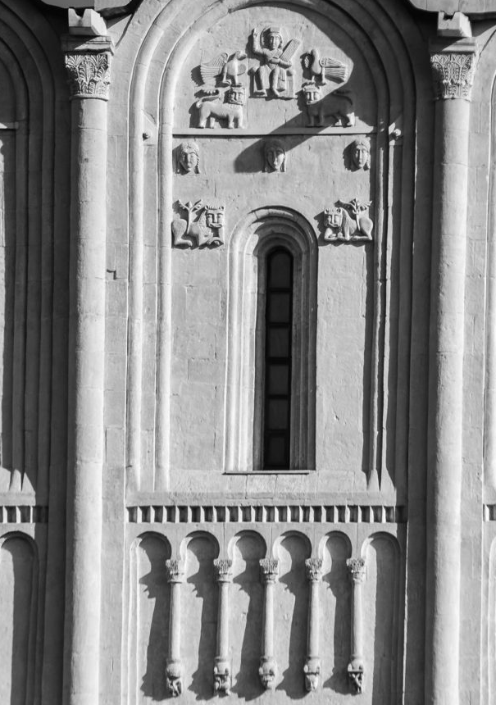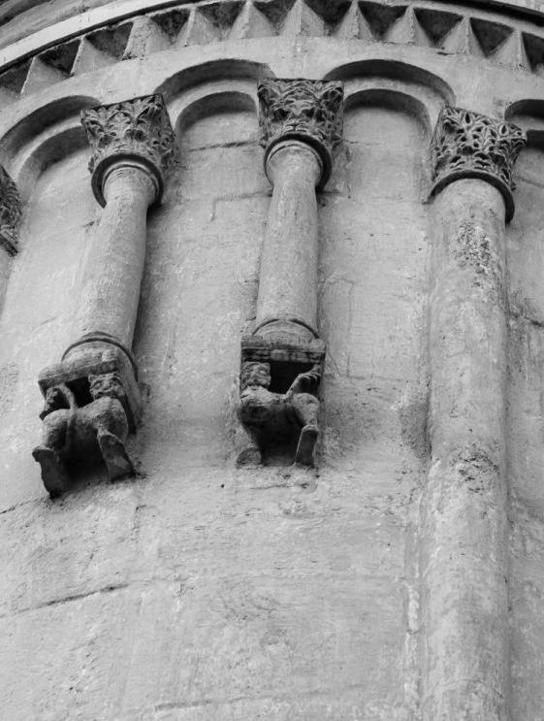  Название страны:
2. Напишите названия архитектурных сооружений:
3. Напишите время возведения данных архитектурных сооружений
4. Укажите назначение данных архитектурных сооружений (для справки: жилое, мемориальное, культовое, культурно-просветительское, промышленное, декоративное), поясните.
5. В чём сходство данных архитектурных сооружений? Напишите не более семи элементов.
6. Чем различаются архитектурные сооружения? Напишите не более семи различий:

Задание 5. (10 баллов)
Прочитайте слова в ряду. Запишите слово (словосочетание), которое является лишним в представленном ряду слов (словосочетаний). Объясните своё решение.
- Александрийский маяк, Храм Амон Ра в Луксоре, Мавзолей в Галикарнасе, Колосс Родосский _____________________________________________________________________________________________________________________________________________________________________________

- Пагода, ступа, чайтья, ситар - ____________________________________________________________________________________________________________________________________________________________________________

- пыжатка, цымбалы, жалейка, рожок - ________________________________________________
____________________________________________________________________________________________________________________________________________________________________________

- «Аве Мария», «Волшебная флейта», «В путь», «Форель» - ____________________________________________________________________________________________________________________________________________________________________________
- «Рожь», «На севере диком», «Ледяные горы», «Сосновый бор. Мачтовый лес в Вятской губернии» ______________________________________________________________________________________
____________________________________________________________________________________________________________________________________________________________________________

Задание 6 (36 баллов).
Творческое задание.
Вспомните одно произведение искусства (живописи, скульптуры, литературы), которое могло бы стать предметом выставки по одной из следующих тем:
- Где живёт красота?
- Преданья старины глубокой…
- В мире животных.

- Укажите автора и название выбранного Вами произведения.
__________________________________________________________________________________________________________________________________________________________________________________________________________________________________________________
- Укажите жанр произведения и приблизительное время его создания (век).
___________________________________________________________________________________________________________________________________________________________________________________________________________________________________________________
3. Обоснуйте свой выбор произведения, его соответствие тематике выставки.
____________________________________________________________________________________________________________________________________________________________________________________________________________________________________________________________________________________________________________________________________________________________________________________________________________________________________________________________________________________________________________________________________________________________________________________________________________________________________________________________________________________________________________________________________________________________________________________________________________________________________________________________________________________________________________________________________________________________________________________________________________

4. Предложите музыкальное сопровождение предмета данной выставки. Охарактеризуйте эту музыку, средства её выразительности. В том случае, если вы не можете указать конкретное музыкальное произведение и композитора, а музыка звучит в вашем воображении, то просто опишите её.
_______________________________________________________________________________________________________________________________________________________________________________________________________________________________________________________________________________________________________________________________________________________________________________________________________________________________________________________________________________________________________________________________________________________________________________________________________________________________________________________________________________________________________________________________________________________________________________________________________________________________________________________________________________________________________________________________________________________________________________________________________________________________________________________________________________________________________________________________________________________________________________________________________________________________________________________________
5. Напишите небольшой связный текст в форме обращения к спонсору (меценату), в котором Вы выражаете просьбу о финансировании проекта выставки выбранного вами произведения искусства (издания литературного произведения) с обоснованием её важности, пользы для посетителей (читателей).
_________________________________________________________________________________________________________________________________________________________________________________________________________________________________________________________________________________________________________________________________________________________________________________________________________________________________________________________________________________________________________________________________________________________________________________________________________________________________________________________________________________________________________________________________________________________________________________________________________________________________________________________________________________________________________________________________________________________________________________________________________________________________________________________________________________________________________________________________________________________________________________________________________________________________________________________________________________________________________________________________________________________________________________________________________________________________

